San Pío X
(1835-1914)
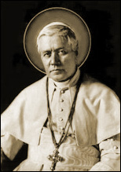

Fue el Papa de la Catequesis por que era catequista por naturaleza. Los demostró con su humilde sencillez y por su simpatía, por el amor que tuvo a la verdad evangélica y por la gran ayuda que ofreció al movimiento catequístico de comienzos del siglo XX en Europa.

1. Vida

Nació el 2 de Junio de 1835 en Riese, Italia. Sus nombres fueron Giuseppe Melchiore Sarto. Su familia era muy pobre en bienes materiales. Pero tenía tesoros de virtudes que el niño respiró desde pequeño. La humildad de su origen se transformó en sencillez y alegría, sus dos grandes dones.

Esforzado en los estudios, cordial en los juegos y obediente en los trabajos familiares, ayudó desde muy pequeño al párroco como monaguillo, y se hizo querer como el travieso "Beppi". Le gustaba el catecismo y decía a sus padres:”Yo quiero ser sacerdote”. Con el tiempo, ese deseo infantil se transformó en decisión firme y, con gran sacrificio de los suyos, comenzó sus estudios en el colegio de Castelfranco.
En 1850 ingresó en el Seminario de Padua. Allí estudió hasta ser ordenado sacerdote el 18 de Septiembre de 1858. Su comienzo pastoral tuvo lugar en la parroquia de Tómbolo, en Salzano. Se distinguió por su bondad, sobre todo con los necesitados. Atraía a con sus sentidas homilías a muchas "ovejas descarriadas". Sus fieles admiraban su devoción a la Eucaristía y su ternura cuando hablaba de María. Desde los años jóvenes dio muestras de piedad admirable.
En Treviso estuvo hasta 1884. Luego fue designado como Canciller y Director espiritual del Seminario local. Allí fue ordenado Obispo y encargado de la Diócesis de Mantua. Su vida y su celo pastoral no cambiaron. Como tampoco varió lo más mínimo cuando, en 1893, León XIII le nombró Cardenal y la trasladó a Venecia como Patriarca.
Sus biógrafos resaltan su celo como pastor y su modo de ser sencillo, siempre humilde, generoso, desprendido de todo y lleno de caridad.

Al morir León XIII, el 20 de Julio de 1903, el Cardenal Giuseppe Sarto fue elegido sucesor de Pedro, con la máxima sorpresa para él mismo, que jamás se había considerado digno de ningún cargo en la Iglesia. Pidió con lágrimas al Cónclave que no se fijaran en él, pero no tuvo más remedio que aceptar.

Sus primeras palabras después de la elección parece que fueron: “Acepto el Pontificado como una cruz. Y porque los Papas que han sufrido por la Iglesia en los últimos tiempos se llamaron Pío, escojo también este nombre”. Desde entonces se dedicó en cuerpo y alma a su labor suprema. Un día, al final de su vida, podría escribir los sentimientos que le acompañaron siempre con la palabras que dejó en su "Testamento espiritual": Nací pobre, he vivido pobre, muero pobre.

Sobrio y frugal en las comidas; amante de la limpieza y del orden; sencillo en sus vestidos; enemigo de los aplausos: así se mostró siempre este hombre que, primero como presbítero y luego como Obispo, Patriarca, Cardenal y Sucesor de Pedro sólo tuvo como ideal servir a la Iglesia de Jesús.

El 14 de Febrero de 1923 se introdujo su causa de beatificación. El proceso termino el 12 de Febrero de 1951. Fue canonizado el 29 de Mayo de 1954 por Pio XII.
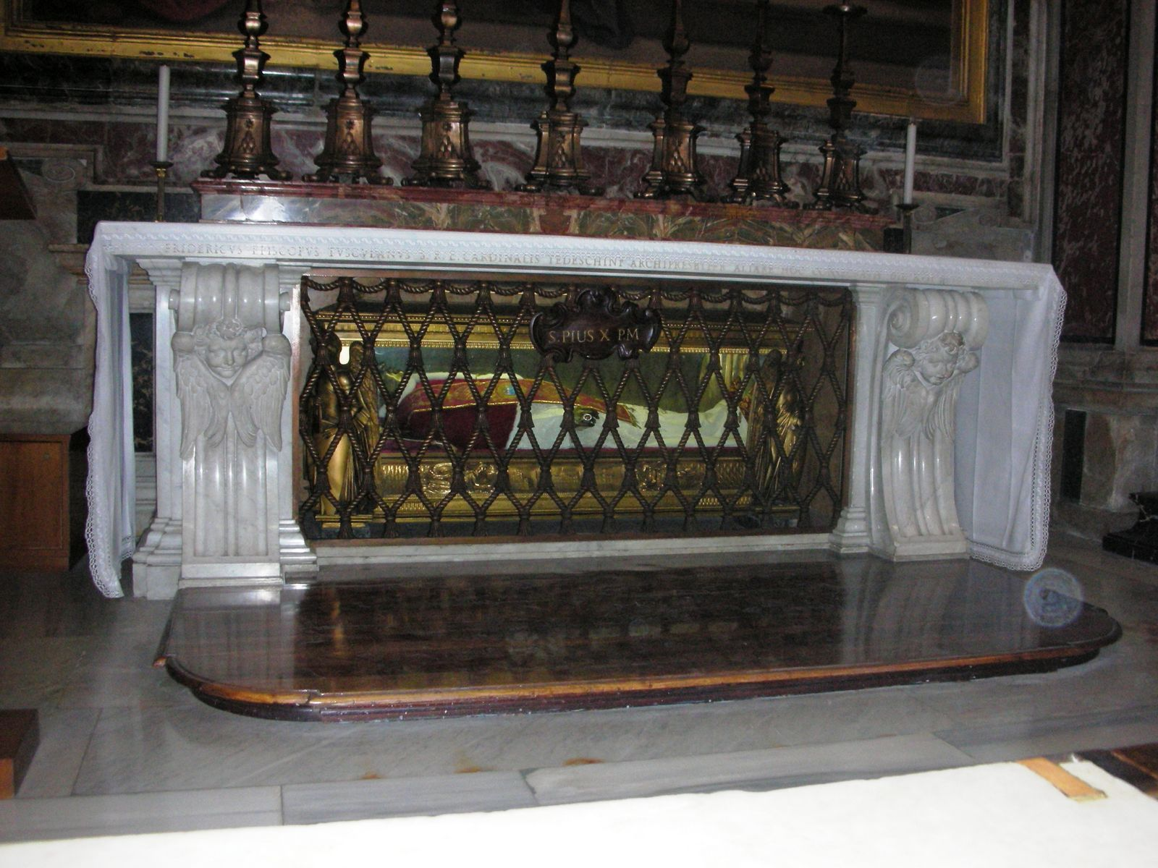

2. Su Pontificado

Su consigna y lema como Papa fue "instaurar todo en Cristo." (¡Omnia instaurare in Christo!) Trató de hacer realidad ese lema con la sencillez de trato, con la moderación y la prudencia.
En la primera Encíclica, "E supremi apostolatus cathedra", marcó la línea de su acción pastoral. Partió de un análisis serio de los males morales y espirituales: “Nuestro mundo sufre un mal: la lejanía de Dios. Los hombres se han alejado de Dios, han prescindido de Él en el ordenamiento político y social. Todo lo demás son claras consecuencias de esa postura.” Y trazó un plan para que los hombres volvieran a Dios.

La lucha contra el laicismo público fue una de sus obsesiones. Le tocaron tiempos de persecución contra las libertades religiosas. La legislación anticlerical de Francia y Portugal debilitó a la Iglesia en aquellos países. Condenó la confiscación de propiedades y la prohibición de la educación religiosa en 1905. Rechazó las mismas posturas que se dieron en otros países como España, Centro Europa y varios países de América del Sur.

Tuvo inquietud ante la agresividad antieclesial de muchos intelectuales. Por eso renovó la condena del llamado modernismo, en que tanto se había distinguido su predecesor. En 1907 publicó el Decreto "Lamentabili" (Julio de 1907) por el que condenaba 65 tesis erróneas. Y ese año publicó la Encíclica "Pascendi", en la que insistió en la condena del modernismo, que siempre entendió como agresividad antieclesial y antieclesiástica.

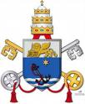

En el interior de la Iglesia procedió a la reforma de la Curia romana. Inició la publicación de las "Acta Apostolicae Sedis", en 1909, que sería en adelante la publicación oficial de los documentos pontificios. Quiso en 1907 que los Benedictinos se encagaran de una minuciosa revisión de la Vulgata, para renovar el apoyo eclesial a esta versión de la Biblia. Fundó el "Pontificio Instituto Bíblico" en Roma, en 1909, para promover los estudios sobre la Sda. Escritura.

Tuvo inquietud por reordenar la legislación eclesial. Siendo obispo en Mantua ya se había manifestado como un jurista de peso: publicó artículos, participó en sesiones, se preocupó mucho de las sentencias. En Venecia, como Patriarca, fundó una Facultad de Derecho. Como Papa puso especial empeño en preparar el Código que condensara y actualizara las dispersas leyes canónicas. Esta labor fue confiada a una Comisión ad hoc a los pocos meses de iniciado su pontificado. El Código de Derecho Canónico sería publicado en 1917 por su sucesor Benedicto XV.

Anticipándose al movimiento Acción Católica Romana, impulsó la participación de los laicos en programas de acción social supervisados por la Iglesia.

Promovió la música religiosa y popular. Recomendó el canto gregoriano en la liturgia, pero alabó todo tipo de música y canción de piedad.

3. Sentido de Catequista
Especial recuerdo dejó por su amor a la catequesis, sobre todo de los niños. Sus directrices catequéticas quedaron consignadas sobre todo en la Encíclica "Acerbo Nimis", del 15 de Abril de 1905. Convencido de que todos los males del mundo vienen de la ignorancia religiosa, reavivó la inquietud por la catequesis, sobre todo parroquial. Alentó un fecundo movimiento que se extendió por todos los países: Alemania (Munich), Francia, Italia, España.

Su gran amor a la Eucaristía le llevó a promover la comunión diaria a todos los fieles preparados. Incluso pidió que la Primera comunión no se demorara tanto como era costumbre, y que se hiciera en cuanto los niños llegaran al uso de la razón, a partir de los 7 años.

3.1. Sus consignas

Resaltó el deber educador del Pueblo de Dios que tienen los sacerdotes. Y reclamó para ello la necesidad de la santidad de vida y el ejemplo como primera forma de influencia en los cristianos. En este sentido manifestó su preocupación por la reforma de los Seminarios, así como la institución de numerosas bibliotecas eclesiásticas.

Entendió la catequesis como una forma de ordenar la vida a la luz del mensaje de Jesús. Su devoción a María fue singular y contagiosa y por eso siempre la asoció a la tarea educadora, como madre de Jesús niños.

No eran visiones meramente piadosas las que promovía, sino compromisos de vida cristiana desde la mirada a los modelos.

Es cierto que su perspectiva fue eminentemente clerical (parroquial, sacerdotal, sacramental) como no podía ser de otra forma. Pero los gérmenes que el sembró sobre la acción de los laicos en la misión evangelizadora de la Iglesia resultaron fecundas semillas que florecerían en los pontificados posteriores.
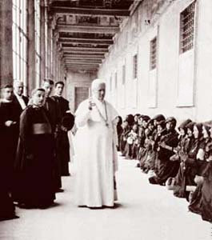
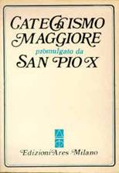
4. Sus Documentos

El itinerario de Pío X quedó perfilado en sus documentos interesantes y en sus directrices escritas.

4.1. En general

El Motu propio de 1903 "Tra le sollecitudini", sobre la música sagrada (22 de Noviembre), inicio su pontificado.
La Encíclica "E Supremi apostolatu cathedra" (4 de Octubre de 1903) fue su programa de gobierno eclesial.
La otra de 1904, "Iucunda Sane" (12 de Marzo de 1904) precisó su inquietud por la santidad de los ministros como fiente de la fe de los fieles.
En 1904, con la "Ad Diem Illum Laetissimum" (2 de Febrero) fomentó la piedad mariana al recordar el 50 aniversario de la proclamación de la Inmaculada Concepción.

La inquietud por el entonces llamado "modernismo" que tenía de todo: agresividad, consignas masónicas, resentimiento, menos modernidad y actualización de la sociedad cristiana, se manifestó sobre todo en 1906, con la "Pieni L'Animo" (28 de Julio) y con el "Gravissimo Officii Munere" (10 de Agosto). El mismo año 1906 publicó la Encíclica "Vehementer Nos" (11 de Febrero)

Sistematizó su oposición a las doctrinas modernistas con la Encíclica más personal, la "Pascendi dominici gregis" (8 de Setiembre de 1907) y con el Decreto del mismo año "Lamentabili sine exitu. "(3 de Julio de 1907). En 1908 publicó la Constitución apostólica "Haerent animo", sobre la santidad del clero (4 de Agosto de 1908).
Otros documentos, como "Tribus Circiter" (5 de Abril de 1906), "Une Fois Encore" (6 de Enero de 1907), "Communium Rerum" (21 de Abril de 1909), "Editae Saepe" (26 de Mayo de 1910), ya fueron sólo desarrollo de sus actitudes fundamentales.

4.2. En Catequesis

Siempre estuvo especialmente preocupado por los temas e ideas relacionados con la catequesis. En 1905, con el Decreto "Sacra tridentina Synodus" (Decreto de la Sagrada Congregación del Santo Concilio, por él promovido, sobre la Comunión frecuente (20 de Diciembre), dio el impulso a la liturgia y a la catequesis.

En el mismo año 1905 insistió con "Il Fermo Proposito" (11 de Junio de 1905) y, sobre todo, con la "Acerbo Nimis" (15 de Abril de 1905) que fue un tratado de catequesis hermoso y sugestivo.

Especial empeño puso en que se cuidara el texto que después se llamaría "Catecismo de Pío X". Se publicó en 1912, aunque había sido precedido de otro texto en 1905 y dispuesto por una comisión que recibió sugerencias del mismo Pontífice. El 18 de Octubre el Papa aprobó el texto definitivo. Más que un catecismo universal, fue un modelo que se extendió por casi todas las Diócesis de Italia y por muchas de otros países.

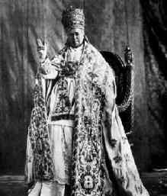

Se puede decir que las tres líneas básicas del pensamiento educativo de Pío X fueron: el amor a la liturgia y al sacerdocio, en donde hay que enmarcar su amor al canto, a la comunión frecuente y a la catequesis parroquial; la inquietud doctrinal, sobre todo su preocupación ante el llamado modernismo; los perjuicios para la educación religiosa en las escuelas del creciente laicismo en las legislaciones de diversos Estados.

5. Su recuerdo y valor

Le llamaron conservador, sobre todo sus críticos posteriores, tanto en política como en religión, en liturgia como en pastoral. Pero más bien fue renovador en multitud de terrenos.
Ha sido frecuente el que, a diferencia del nombre de otros Pontífices, el suyo sirviera para apellidar multitud de Institutos y centros de catequesis en todo el mundo. Sin duda se debió al eco catequístico que dejó tras sí: primeras comuniones, canto pedagógico, alientos metodológicos, alabanzas a los catequistas, etc. A ello hay que añadir su actitud personal de "catequista cercano y generoso, inquieto y siempre en actitud de escucha y de ayuda desinteresada".

En España, por ejemplo, el Instituto Catequístico S. Pío X, nacido en Salamanca en 1955 y posteriormente afianzado en Madrid, es un ejemplo que se repetiría en otros centros en toda Suramérica y en diversos lugares del mundo.
La extrema modestia que mostraba como persona generó a veces la impresión inicial que San Pío X era un hombre santo, pero poco inteligente o no estaba muy bien preparado culturalmente: hablaba siempre tan convencido de su propia insignificancia, de su falta de preparación, de su "condición rural", que muchos llegaron a tomarlo en serio. Sin embargo, la realidad estaba muy distante de esa impresión. Se supo además rodear de excelentes consejeros al estilo del Cardenal Merry del Val, que fue su brazo derecho en el gobierno de la Iglesia.

la óptica de su tiempo, como es normal, lo que hizo a este Papa permanente y vivo en su influencia posterior



Encíclica ACERBO NIMIS de San Pío X,
sobre la enseñanza del Catecismo
15 de abril de 1905
Introducción
Vivimos tiempos amargos... Hace falta instrucción cristiana. La ignorancia es mala

1. Necesidad de instrucción
La ignorancia religiosa se da en gente sencilla y en gentes que parecen de gran erudición.
Y produce el vicio y la maldad en los pueblos y en los individuos.
2. Efectos de la "doctrina". Aumenta y consolida la fe, la caridad y la esperanza del hombre.
Nos da la fortaleza ante la tentaciones Nos permite caminar más seguros por la senda recta.
3. El primer ministerio. Los pastores deben ser conscientes del valor de este ministerio.
Es el principal ministerio de cuantos se ejercen en la Iglesia. Los sacerdotes deben prepararse para él.
4. Disposiciones de la Iglesia
Deber de instrucción cristiana los domingos y fiestas, en adviento y cuaresma
Al administrar los sacramentos, hay que instruir sobre los mismos.
Cuidar la explicación del Evangelio, no sólo con homilías eruditas, sino deforma sistemática.
El oficio del catequista consiste en elegir alguna verdad de fe y explicarla
5. Instrucción popular
No bastan los sermones ni las obras eruditas escritas, que son leídas por pocos.
Normas que decretamos
1. Todos los párrocos deben enseñar una hora los domingos y fiestas.
2. Deben preparar a niños y niñas en tiempos fijos a la primera comunión y confesión
3. Deben fomentar en los jóvenes la comunión frecuente
4. En todas las parroquias debe haber una Congregación de la doctrina Cristiana
5. Que en las grandes poblaciones, se deben fundar otras instituciones para instruir en la fe.
6. En la misa parroquial hay que instruir a los adultos, pues hay muchos ignorantes.
7. El trabajo de la enseñanza es importantísimo. Es fácil hallar oradores, no catequistas.



